### MAIAS

Localização

* Sul do México (Península de Iucatã)
* Guatemala
* Honduras
* El Salvador
* Belize

Economia

* Agricultura (destaque para o cultivo de milho)
* Comércio
* Terras = propriedade do Estado

Sociedade

* Estamental (sem mobilidade)

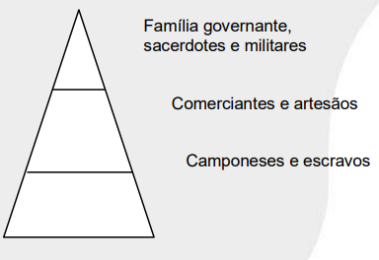

Política

* Teocracia hereditária
* Cidades-estado: Tikal, Copan, Palenque e Chichén

Religião e Cultura

* Politeísmo (deuses = forças da natureza)
* Arquitetura (pirâmides com escadarias)
* Esculturas em terracota
* Astronomia (Calendário)
* Matemática (zero)

### ASTECAS

Localização

* Noroeste do México (Aztlán)
* Capital: Tenochtitlán (atual Cidade do México)

Economia

Agricultura

* Milho
* Feijão
* Algodão
* Cacau

Chinampas = canteiros flutuantes feitos com junco trançado

Comércio

Terras = propriedade do Estado

Sociedade

* Estamental (sem mobilidade)

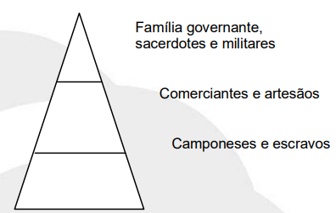

Política

* Teocracia militarista

Religião e Cultura

* Politeísmo (deuses = forças da natureza)
* Sacrifícios humanos
* Arquitetura (pirâmides, palácios e sistemas de irrigação)
* Esculturas em terracota
* Astronomia (Calendário)

### INCAS

Localização

Região Andina

* Equador
* Peru
* Bolívia
* Chile
* Argentina

Economia

Agricultura

* Milho
* Batata

Terraços

Mita: trabalho compulsório das camadas populares nas minas e nas obras públicas

Comércio

Terras = propriedade do Estado

Sociedade

* Estamental (sem mobilidade)

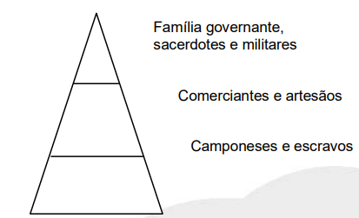

Política

* Teocracia militarista

Religião e Cultura

* Politeísmo (deuses = forças da natureza)
* Sacrifícios humanos e de animais (lhamas)
* Astronomia (Calendário)
* Chicha: bebida fermentada (milho)
* Quíchua: antiga língua dos incas
* Estradas